Datums: 29.05.2020.
Vecumposms: 4-5 gadi
Bērna mācību darbības | Ko bērns mācās | Pieaugušo atbalsts
- Klausās nosacījumos, veido puzli no skaitļu strēmelītēm, nosauc attēloto kukaini.  - Nosauc kukaiņa pazīmes, parāda vai nosauc sev zināmos ciparus uz strēmelītēm.  - Atbild uz pieaugušā jautājumiem, stāsta par biti:  - Vāc medu;  - Tai ir dzelonis un tā dzeļ;  - Dzīvo bišu pūznī.  - Vēro bites attēlu, kopā ar pieaugušo apgūst bites ķermeņa daļu nosaukumus. Aizpilda darba lapu kopā ar pieaugušo.  - Bērns vēro zīmēšanas shēmu un zīmē biti soli pa solim pēc noteikta parauga.  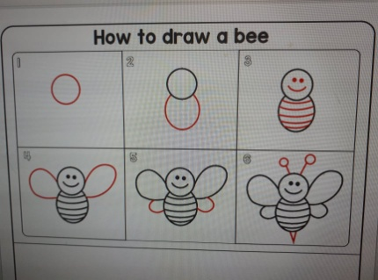  - Pēc paša iniciatīvas un vēlmes piedalās otra praktiskā darba izpildē.  - Vēro kādus materiālus piedāvā pieaugušais.  - Darbojas kopā ar pieaugušo:  - Zīmē bites ķermeni;  - Griež ar šķērēm;  - Pārvelk šablonu;  - Noklāj papīra lapu ar krāsu;  - Līmē;  - No papīra loksnes veido riņķi- gredzenu.  - Cienājās ar bišu gardumu- medu, ko uzliek pats uz maizītes. | Uzklausa citus, iesaistās sarunā.  Vēro un nosauc kukaiņa pazīmes.  Praktiskā darbībā nosauc zināmos ciparus, grupē tos pēc 1 no pazīmēm- sarindo augošā secībā.  Stāsta par redzēto, dzirdēto, atbild uz vienkāršiem jautājumiem par zināmiem priekšmetiem, dzīvām būtnēm un darbībām.  Izmanto līnijas, laukumus, formas un krāsas radošajā darbā.  Veic patstāvīgi izvēlētu vai piedāvātu darbību.  Variē krāsas, tekstūras, formas un laukumus radošajā darbā.  Vēro, klausās, spēlējas un iztēlojas; rada un īsteno ideju.  Mācās īstenot savu ieceri, ievērojot drošības noteikumus attiecībā uz darba piederumu un instrumentu lietojumu. | Dienas aktuālajam kukainim- piedāvā bērnam salikt sagrieztu strēmelēs puzli ar cipariem virsū. (Tādā veidā noskaidro, kāds kukainis būs šajā dienā apgūstams.), lūdz nosaukt bērnam zināmos ciparus, puzle jāsaliek augošā secībā. (skat.att.nr.1.)  Uzdod jautājumus, piefiksē bērna atbildes:  - Kādu labumu mums dod bites?  - Ko mēs par tām zinam?  ( fakti par bitēm- skat.pielikums nr.1.)  Piedāvā tuvāk apskatīt biti- parāda attēlu, lūdz nosaukt:  - Kur atrodas bitei spārni?  - Kur atrodas kājas, dzelonis?.. utt.(skat.att.nr.2.)  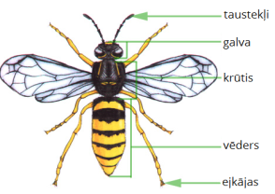  Pēc tam kopā aizpilda darba lapu. ( skat. darba lapu .nr.1.)  Aicina bērnu kopīgi uzzīmēt biti pēc dota parauga.( skat.pielikums nr.2.).  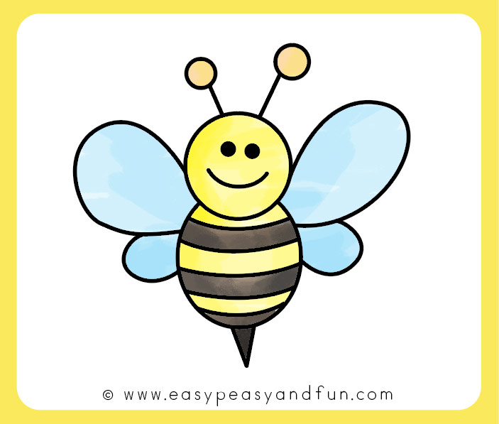  Palīdz bērnam atcerēties par pareizu zīmuļa satvērienu, skaidro darbību secību, palīdz, ja kaut kas nepadodas.  Ja redz, ka bērns ir aktīvs un gatavs vēl turpināt darboties, var piedāvāt papildus praktisko darbiņu.  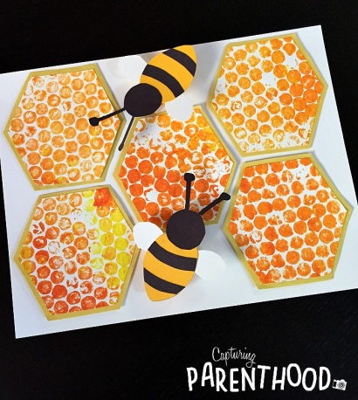 (darba gaita- skat.pielik.nr.3.)  Kad darbi padarīti- cienājās ar medusmaizi un dzer klāt glāzi piena. Lai labi garšo!
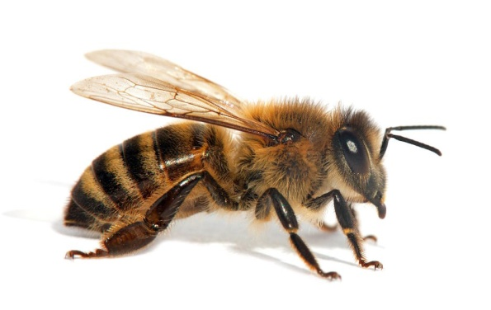
Attēls nr.1. Attēls nr.2.
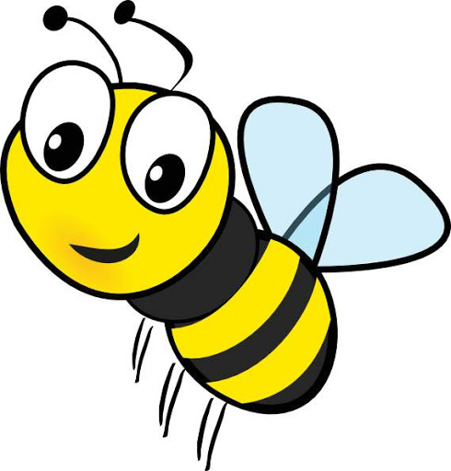  1 | 2 | 3 | 4 | 5 | 6 | 7 | 8 | 9 | 10

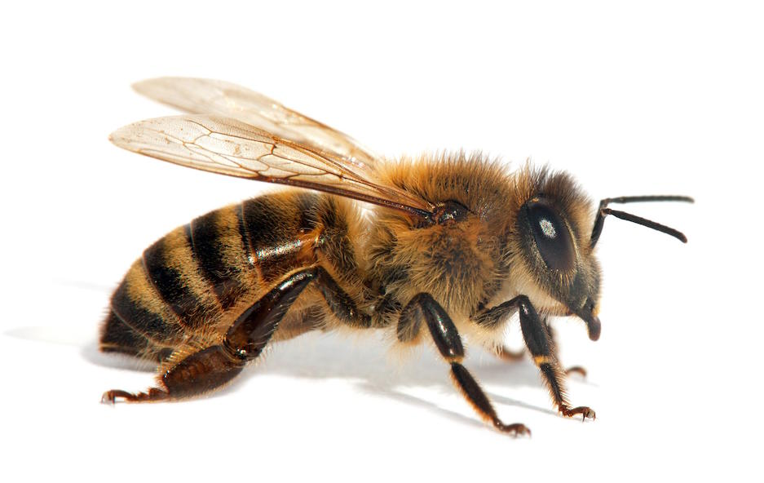
Darba lapa nr. 1.
Izgriez dotos attēlus lapas apakšā! Ieliec tos atbilstošos laukumos uz bites ķermeņa!

TAUSTEKĻI
GALVA- acs
MUGURA

VĒDERS
KĀJAS
SPĀRNI
DZELONIS

Interesanti fakti par bitēm
Lielākā daļa bišu dzīvo kopā - kolonijās. Kolonijā ir karaliene, daudz strādnieku bites (visas mātītes) un bites - vīrieši. Strādājošās bites tiek sadalītas dažādās grupās, katrai no tām ir savs uzdevums.

Bites ir sastopamas visā pasaulē, izņemot Antarktīdu.

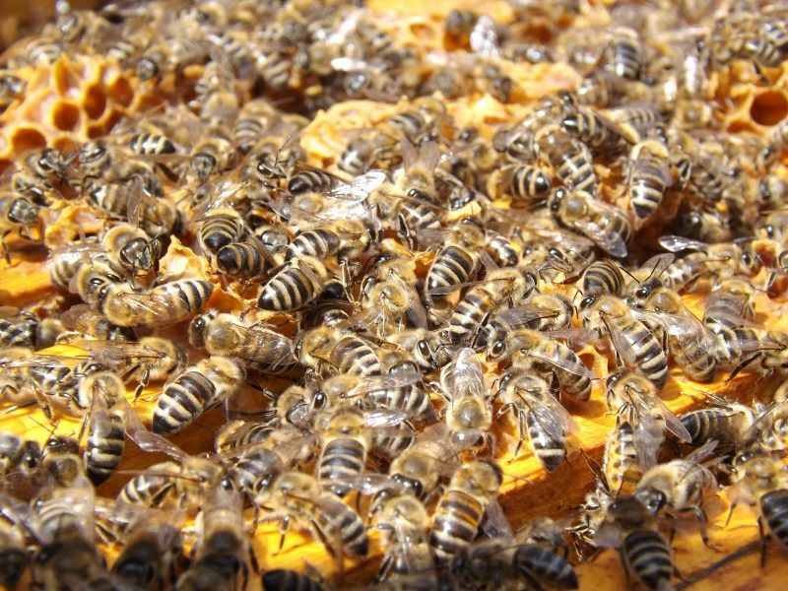

Bites ziemā ir nomodā - tās stropu uztur siltu un drošu!
Vīriešu bites sauc par traniem. Viņi dzīvo kolonijā pavasarī un vasarā, bet pirms ziemas iestāšanās tiek izdzīti no stropa.

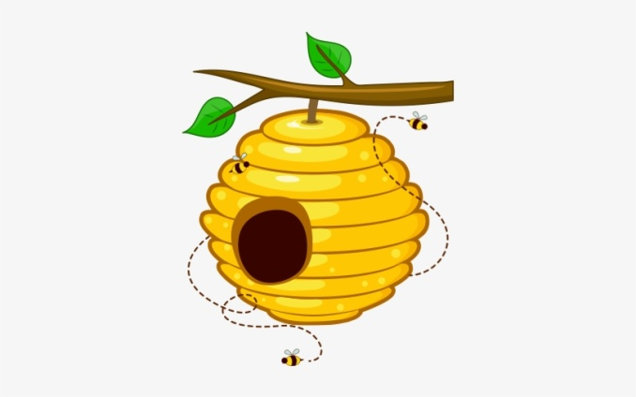
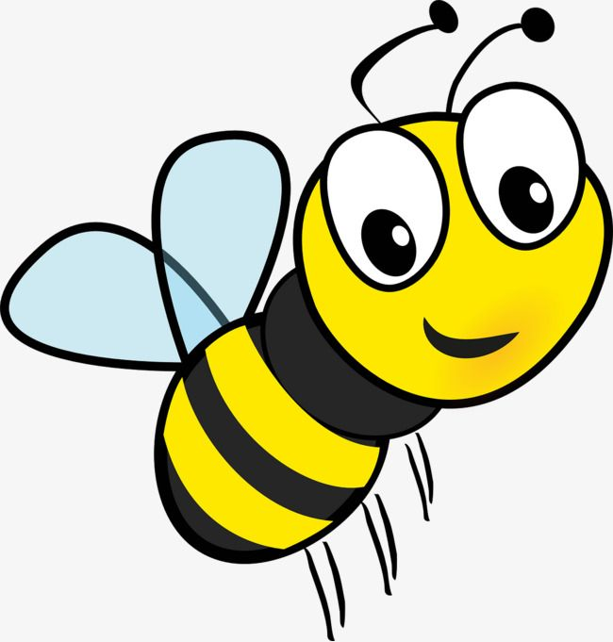
Medus bites dzīvo stropos.

Bites barojas ar ziedošu augu ziedputekšņiem un nektāru.
Bitēm ir gara mēle, kas palīdz
viņām iegūt nektāru no ziediem.

Stropa sešstūra struktūru sauc par šūnu.

Dažas bites stropu ventilē, lai tas būtu vēss, bet citas to sargā no citiem kukaiņiem.

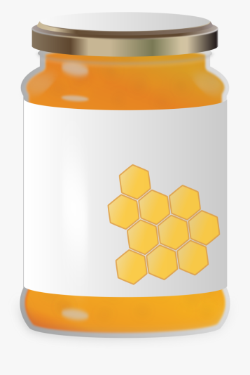
Bites savas šūnas uztur tīrībā un kārtībā. Viņas tās notīra un izmet atkritumus, lai šūnas paliktu veselas.

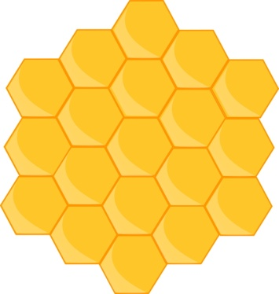
Bites ir ļoti čaklas. Strādājošās bites lido no viena zieda uz otru, savācot nektāru. Viena lidojuma laikā bite apmeklē no 50 līdz 100 ziediem! Viņas lido ar ātrumu 15 kilometri stundā. Vai varat iedomāties, cik grūti ir ražot medu? Bites veic apmēram 1600 lidojumus turp un atpakaļ, lai iegūtu 28,35 g medus.

Pielikums nr. 1.
Pielikums nr.2.
Pavasaris ir ideāls gadalaiks, lai iemācītos uzzīmēt kādu kukainīti. Kā soli pa solim uzzīmēt bitīti!
Ko tev vajadzēs:
- Papīrs;
- Zīmulis;
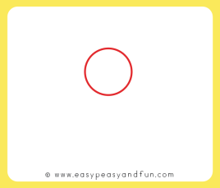
- Krāsainie zīmuļi/ flomasteri
1
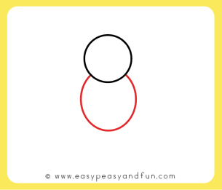
1. solis
2
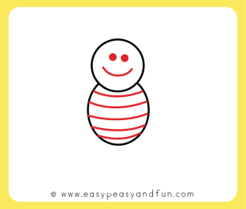
Sāciet ar zīmējumu apļa formā. Tā būs bites galva.
3
2. solis
Nedaudz zemāk zīmējat ovālu formu. Tas būs bites ķermenis.
3. solis
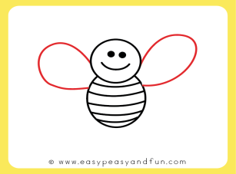
Ovālā iekšā zīmējiet svītras (līnijas), tās var būt izliektas uz augšu vai uz leju. Svītru skaits nav svarīgs. Apļa formā iezīmējat arī divas acis un muti.
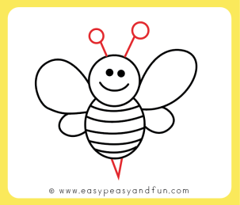
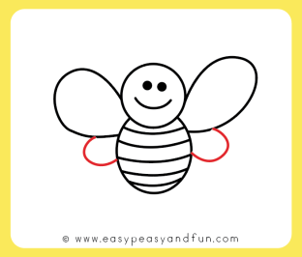
4. solis
4
5
6
Tagad nāk pirmais spārnu pāris.
5. solis
Zem pirmā spārnu komplekta uzvelciet otro mazāku spārnu pāri.
6. solis
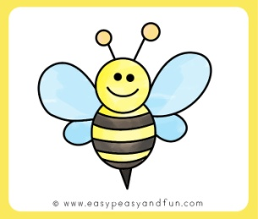
Uzzīmējiet dzeloni un antenas. Un zīmējums ir gatavs! Jūs pat varat pievienot raustītu līniju, kas iznāk no dzeloņa, kas radīs bites lidojuma efektu. Diezgan vienkāršs un foršs papildinājums jūsu attēlam.
7
7. solis
Tagad, kad esat pabeiguši zīmēt biti, ir pienācis laiks to izkrāsot.

Pielikums nr.3.
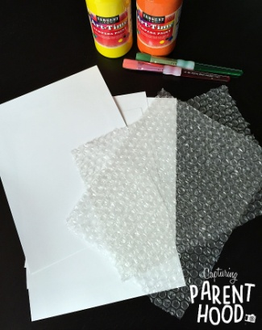
Bite un bišu šūnas
Nepieciešamie materiāli:
- Burbuļu plēve;
- Baltais kartons/ papīrs;
- Dzeltenā un oranžā guašu krāsa;
- Ota;
- Šķēres;
- Dzeltens un oranžs aplikāciju papīrs.
Darba gaita:
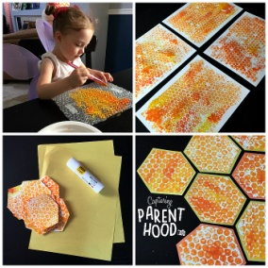
1. Izgriezt burbuļplēves lapu, lai tā atbilstu jūsu baltā kartona vai papīra izmēram.
2. Izmantojot otu, uz burbuļplēves uzklājiet oranžu un dzeltenu krāsu.
3. Kad burbuļplēve ir pilnībā pārklāta ar krāsu, ņem balto kartona vai papīra lapu un novieto to uz krāsotajiem burbuļiem, cieši piespiežot .
4. Uzmanīgi noņemt papīru, apgriežot to, lai parādītos skaists bišu stropa burbuļa nospiedums. Nolieciet šo lapu malā, ļaujot tai pilnībā nožūt.
5. Jūtieties brīvi atkārtot šo procesu tik reižu, cik sirds vēlas.
6. Kad krāsa ir nožuvusi, ņem šablonu- bišu šunas- pārvelk to uz krāsainās lapas, tad paņem šķēres un izgriež sešstūrus no burbuļa drukātā papīra. Lai iegūtu papildu krāsu un izmēru, katru sešstūri līmējiet uz dzeltenas un / vai oranžas krāsas papīra. Atstājot vienkrāsainu malu, vēlreiz izgrieziet sešstūrus.
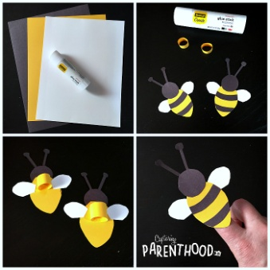
Papīra bitīšu gredzeni
Nepieciešamie materiāli:
- Melns, dzeltens un balts kartons;
- Šķēres;
- Līmes zīmulis.

Darba gaita:
1. Izmantojot šķēres, izgrieziet dzelteno bišu ķermeni, melno galvu (ar antenām) un svītras un baltos spārnus.
2. Līmējiet bitīti kopā, izmantojot līmes zīmuli.
3. Izgrieziet no dzeltenā papīra sloksni un salīmējiet to aplī (pārliecinieties, vai tā derēs uz pirksta, piemēram, gredzenam). Līmējiet izveidoto gredzenu uz bites ķermeņa otras puses. Pagaidiet līdz līme ir pilnībā izžuvusi.
4. Uzvelciet bitīti uz pirksta un lidojiet ar viņu apkārt bišu šūnām- mājai. Neaizmirstiet zumēt kā bitīte!

